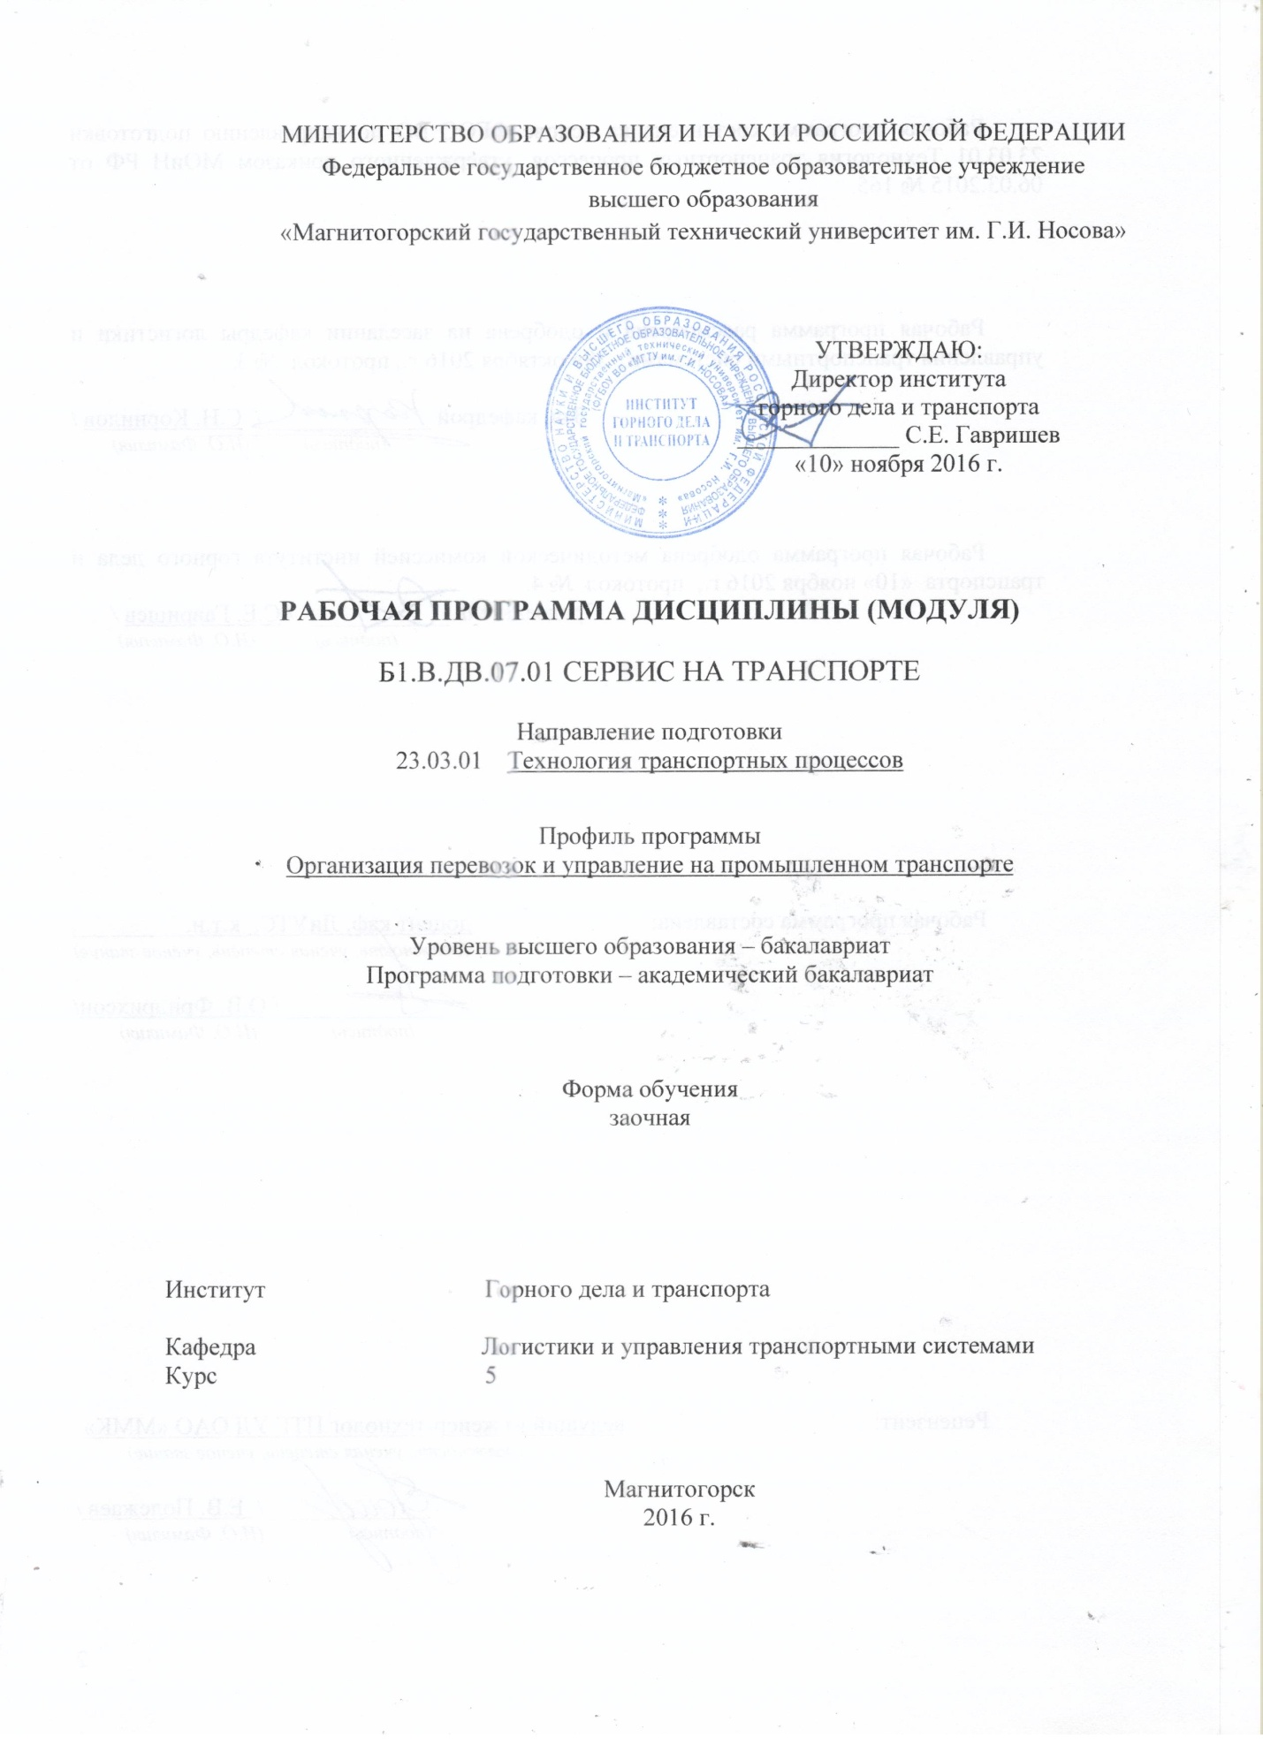
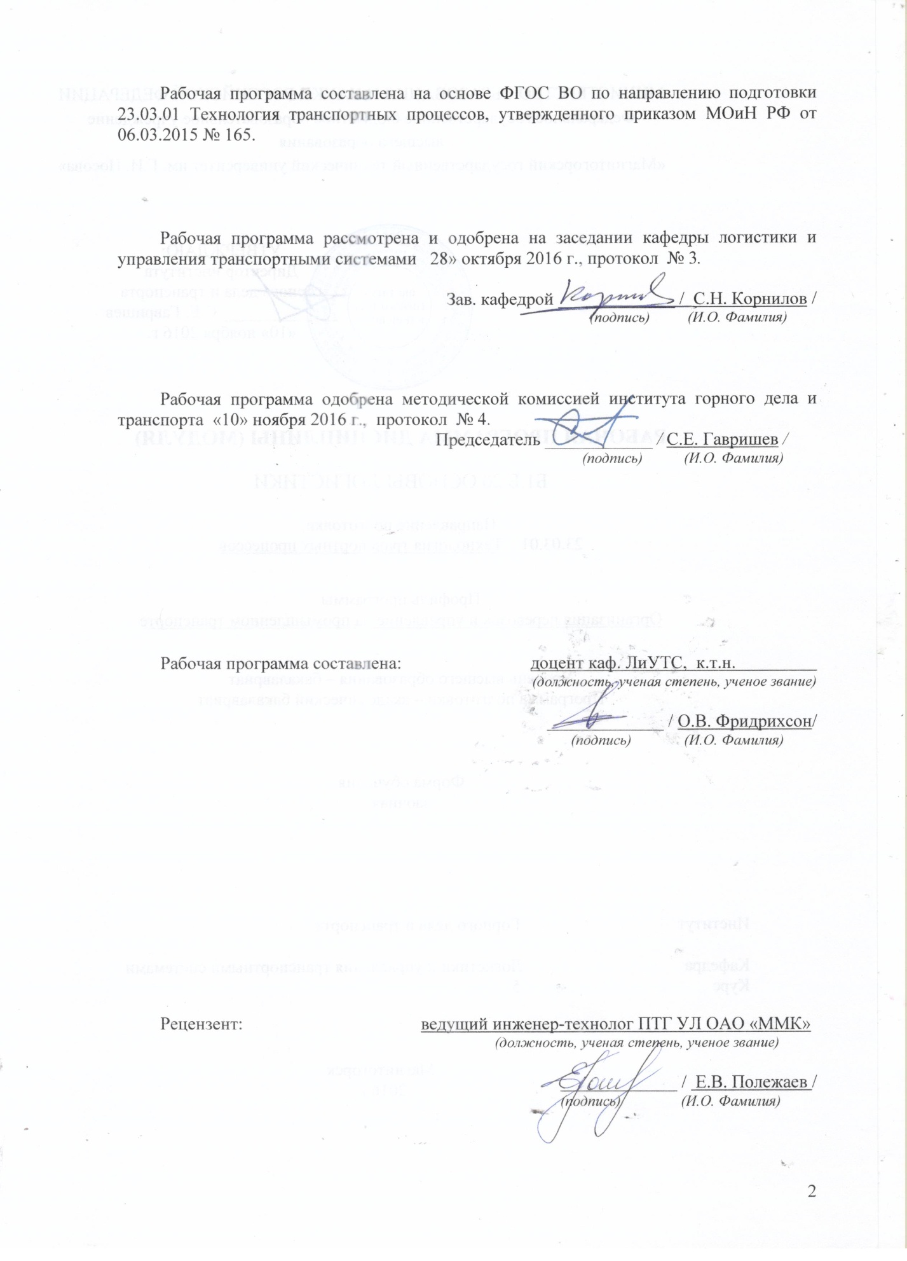
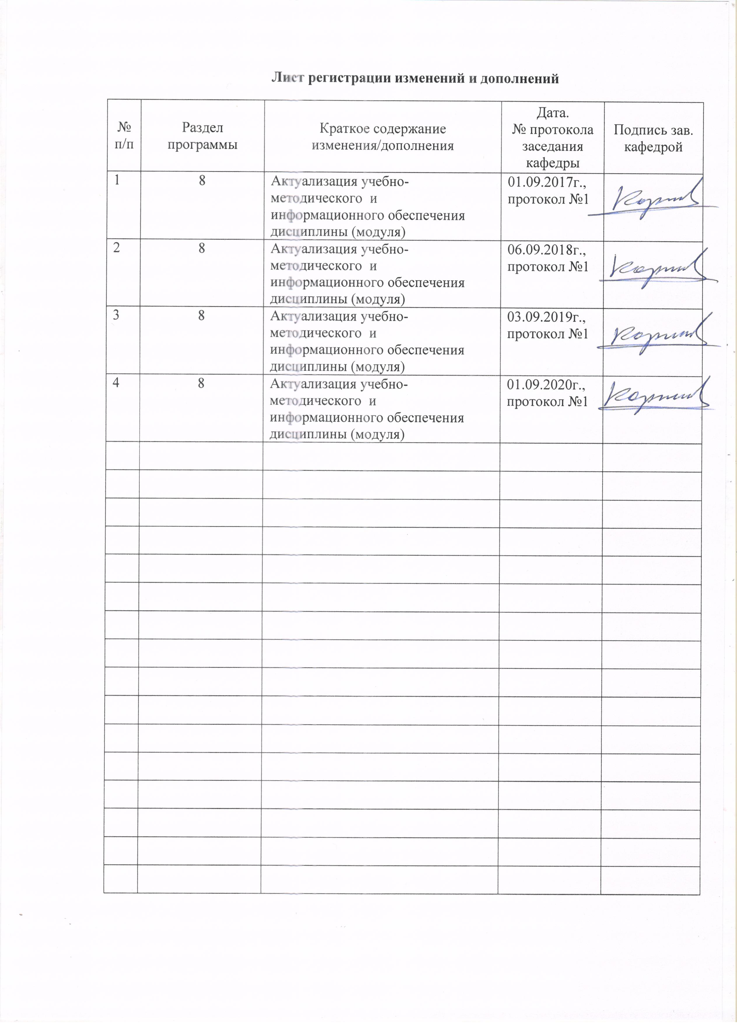

1 Цели освоения дисциплины (модуля)
Целями освоения дисциплины (модуля) «Сервис на транспорте» является развитие у студентов управленческих качеств, а также формирование профессиональных компетенций в области методологических основ комплексного транспортно-экспедиционного обслуживания потребителей на рынке транспортных услуг, изучения функционирования транспортного рынка, выявления и удовлетворения потребностей грузоотправителей и пассажиров в качесвтенных перевозках, оценки и совершенствования транспортно-экспедиционных услуг, нормативной документации, регламентирующей деятельность транспортных компаний.

2 Место дисциплины (модуля) в структуре образовательной программы
подготовки бакалавра (магистра, специалиста)
Дисциплина «Сервис на транспорте» входит в вариативную часть блока 1 образовательной программы.
Для изучения дисциплины необходимы знания, умения, владения, сформированные в результате изучения следующих дисциплин:
- Экономика;
- Культурология и межкультурное взаимодействие;
- Математика;
- Правоведение;
- Технология командообразования и саморазвития
- Информатика;
- Транспортное право;
- Управление персоналом.
Знания, умения, владения, полученные при изучении данной дисциплины, будут необходимы при изучении следующих дисциплин:
- Экономика транспорта;
- при прохождении производственной-преддипломной практики;
- при выполнении выпускной квалификационной работы.

3 Компетенции обучающегося, формируемые в результате освоения
дисциплины (модуля) и планируемые результаты обучения
В результате освоения дисциплины (модуля) «Сервис на транспорте» обучающийся должен обладать следующими компетенциями:

Структурный  элемент  компетенции | Планируемые результаты обучения
ПК-7 способность к поиску путей повышения качества транспортно-логистического обслуживания грузовладельцев, развития инфраструктуры товарного рынка и каналов распределения
Знать | Термины и определения сервиса на транспорте  Структурк рынка транспортных услуг и характеристики его основных участников  Основные нормативные документы, регламентирующие деятельность транспортных компаний
Уметь | Проектировать транспортно-технологические схемы продвижения транспортных потоков и пассажиров, составлять перечень и рассчитывать показатели эффективности работы транспортных компаний
Владеть | Методикой оценки качества предоставляемых услуг, в том числе с примененим программного обеспечения, методикой разработки рекомендаций по совершетствования транспортных сервисов
ПК-10 способностью к предоставлению грузоотправителям и грузополучателям услуг: по оформлению перевозочных документов, сдаче и получению, завозу и вывозу грузов; по выполнению погрузочно-разгрузочных и складских операций; по подготовке подвижного состава; по страхованию грузов, таможенному оформлению грузов и транспортных средств; по предоставлению информационных и финансовых услуг
Знать | Требования по заполнению перевозочных документов на различных видах транспорта
Уметь | Выполнить расчет показателей коммерческого предложения, в том числе для различных уровней сервиса и различных услуг (страхование, таможенное оформление, деловая переписка, устное общение, презентация и пр.)
Владеть | Методикой деловой переписки в соответствии со стандартами электронного общения, методикой взаимодействия с различными типами клиентов, основами эмпатии

4 Структура и содержание дисциплины (модуля)
Общая трудоемкость дисциплины составляет 4 зачетных единицы 144 акад. часа, в том числе:
– контактная работа – _19_ акад. часов:
– аудиторная – _18_ акад. часов;
– внеаудиторная – _1_ акад. часов;
– самостоятельная работа – 121,1 акад. часов;
– в форме практической подготовки – 8 акад. часов;
– подготовка к зачету – 3,9 акад. часов
Раздел/ тема дисциплины | Курс | Аудиторная контактная работа  (в акад. часах) |  |  | Самостоятельная работа (в акад. часах) | Вид самостоятельной  работы | Форма текущего контроля успеваемости и  промежуточной аттестации | Код и структурный элемент компетенции
Раздел/ тема дисциплины | Курс | лекции | лаборат. занятия | практич. занятия
1. Раздел «Методологические основы дисциплины «Сервис на транспорте»
1.1. Тема «Термины и определения дисциплины» | 5 | 0,5/0,5И |  | 1 | 9 | Самостоятельное изучение учебной литературы, конспекта лекций, подготовка к практическому занятию занятию | Устный опрос, выступление на семинаре, проблемная дискуссия, решение кейсов | ПК-7 ЗУВ
1.2. Тема «Понятие транспортной продукции и транспортной услуги» | 5 | 0,5 |  | 1 | 9 | Самостоятельное изучение учебной литературы, конспекта лекций, подготовка к практическому занятию занятию | Устный опрос, выступление на семинаре, проблемная дискуссия, решение кейсов | ПК-7 ЗУВ
1.3 Тема «Рынок транспортных услуг» | 5 | 0,5/0,5И |  | 1 | 9 | Самостоятельное изучение учебной литературы, конспекта лекций, подготовка к практическому занятию занятию | Устный опрос, выступление на семинаре, проблемная дискуссия, решение кейсов | ПК-7 ЗУВ
Итого по разделу | 5 | 1,5/1И |  | 3 | 27 |  | Тест по разделу
2. Раздел «Качество транспортных услуг»
2.1. Тема «Понятие качества» | 5 | 0,5/0,5И |  | 1 | 9 | Самостоятельное изучение учебной литературы, конспекта лекций, подготовка к практическому занятию занятию | Устный опрос, выступление на семинаре, проблемная дискуссия, решение кейсов | ПК-7 ЗУВ  ПК-10 ЗУВ
2.2. Тема «Порядок определения качества транспортных услуг» | 5 | 0,5 |  | 1/1И | 9 | Самостоятельное изучение учебной литературы, конспекта лекций, подготовка к практическому занятию занятию | Устный опрос, выступление на семинаре, проблемная дискуссия, решение кейсов | ПК-7 ЗУВ  ПК-10 ЗУВ
2.3. Тема «Лицензирование и сертификация на транспорте» | 5 | 0,5 |  | 1 | 9 | Самостоятельное изучение учебной литературы, конспекта лекций, подготовка к практическому занятию занятию | Устный опрос, выступление на семинаре, проблемная дискуссия, решение кейсов | ПК-7 ЗУВ  ПК-10 ЗУВ
2.4 Тема «Применение международных стандартов качества» | 5 | 0,5 |  | 1 | 9 | Самостоятельное изучение учебной литературы, конспекта лекций, подготовка к практическому занятию занятию | Устный опрос, выступление на семинаре, проблемная дискуссия, решение кейсов | ПК-7 ЗУВ  ПК-10 ЗУВ
2.5 Тема «Разработка мероприятий по совершенствованию качества транспортных услуг» | 5 | 0,5/0,5И |  | 1 /1И | 9 | Самостоятельное изучение учебной литературы, конспекта лекций, подготовка к практическому занятию занятию | Устный опрос, выступление на семинаре, проблемная дискуссия, решение кейсов | ПК-7 ЗУВ  ПК-10 ЗУВ
Итого по разделу | 5 | 2,5/2И |  | 5/2И | 45 |  | Тест по разделу
3. Раздел «Инструменты предоставления сервиса грузовладельцам и пассажирам»
3.1 Тема «Инкотермс 2010» | 5 | 0,2 |  | 1 | 9,8 | Самостоятельное изучение учебной литературы, конспекта лекций, подготовка к практическому занятию занятию | Устный опрос, выступление на семинаре, проблемная дискуссия, решение кейсов | ПК-7 ЗУВ  ПК-10 ЗУВ
3.2. Тема «Разработка коммерческих предложений и обосноване тарифов на услуги» | 5 | 0,2 |  | 1/1И | 9,8 | Самостоятельное изучение учебной литературы, конспекта лекций, подготовка к практическому занятию занятию | Устный опрос, выступление на семинаре, проблемная дискуссия, решение кейсов | ПК-7 ЗУВ  ПК-10 ЗУВ
3.3 Тема «Заполнение транспортных и коммерческих документов» | 5 | 0,2 |  | 1/1И | 9,8 | Самостоятельное изучение учебной литературы, конспекта лекций, подготовка к практическому занятию занятию | Устный опрос, выступление на семинаре, проблемная дискуссия, решение кейсов | ПК-7 ЗУВ  ПК-10 ЗУВ
Тема 3.4 «Разработка пакета транспортных услуг» | 5 | 0,2 |  | 0,5 | 9,8 | Самостоятельное изучение учебной литературы, конспекта лекций, подготовка к практическому занятию занятию | Устный опрос, выступление на семинаре, проблемная дискуссия, решение кейсов | ПК-7 ЗУВ  ПК-10 ЗУВ
Тема 3.5 «Место сервиса в транспортном обслуживании населения» | 5 | 0,2 |  | 0,5 | 9,9 | Самостоятельное изучение учебной литературы, конспекта лекций, подготовка к практическому занятию занятию | Устный опрос, выступление на семинаре, проблемная дискуссия, решение кейсов | ПК-7 ЗУВ  ПК-10 ЗУВ
Итого по разделу | 5 | 1 |  | 4/2И | 49,1 |  | Тест по разделу
Итого по дисциплине | 5 | 6/2И |  | 12/4И | 121,1 |  | Зачет

5 Образовательные и информационные технологии
Для реализации предусмотренных видов учебной работы в качестве образовательных технологий в преподавании дисциплины «Сервис на транспорте» используются традиционная и модульно-компетентностная технологии.
Передача необходимых теоретических знаний и формирование основных представлений в учебной дисциплине «Сервис на транспорте» происходит с использованием мультимедийного оборудования
Практические занятия проходят в традиционной форме и в форме проблемных семинаров. На проблемных семинарах обсуждение нового материала сопровождается постановкой вопросов и дискуссией в поисках ответов на эти вопросы. В ходе проведения практических занятий выполняется решение практических задач по различным разделам дисциплины, проводятся деловые игры, используется метод «case study», предусматривающие обсуждение и решение ситуационных задач и упражнений по применению инструментов повышения качества транспортного обслаживания и предоставления транспортно-экспедиционных сервисов.
Самостоятельная работа стимулирует студентов в процессе подготовки домашних заданий, при подготовке к промежуточной аттестации.
Практические занятия проводятся в форме практической подготовки в условиях выполнения обучающимися видов работ, связанных с будущей профессиональной деятельностью и направленных на формирование, закрепление, развитие практических навыков и компетенций по профилю образовательной программы.

6 Учебно-методическое обеспечение самостоятельной работы обучающихся
По дисциплине «Сервис на транспорте» предусмотрена аудиторная и внеаудиторная самостоятельная работа обучающихся.
Аудиторная самостоятельная работа студентов на практических занятиях осуществляется под контролем преподавателя в виде семинара, а также в виде выполнения упражнений, которые определяет преподаватель для студента.
Внеаудиторная самостоятельная работа обучающихся осуществляется в виде изучения литературы по соответствующему разделу с проработкой материала.

Перечень вопросов для подготовки к семинарским занятиям
1.Раздел «Методологические основы дисциплины «Сервис на транспорте»
1.1. Тема «Термины и определения дисциплины»: основные и вспомогательные операции на транспорте, правовые основы транспортой деятельности, виды транспортного сообщения, эволяция форм сервиса.
1.2. Тема «Понятие транспортной продукции и транспортной услуги»: свойства транспортной услуги, параметры транспортной услуги, показатели работы различных видов транспорта, методы контроля качества транспортной продукции.
1.3 Тема «Рынок транспортных услуг»: роль транспорта в экономике страны, модели транспортного рынка, участники рынка и их функции, перспестивы развития рынка транспортных услуг.
2. Раздел «Качество транспортных услуг»
2.1. Тема «Понятие качества»: показатели качества транспортного обслуживания, порядок определения параметров качества, цена и срок доставки как параметры качества, учет требований клиентов при планировании показателей качества транспортных услуг.
2.2. Тема «Порядок определения качества транспортных услуг»: использование массивов данных и их статистическая обработка при определении параметров качества, аналитические и социологические методы проверки качества.
2.3. Тема «Лицензирование и сертификация на транспорте»: лицензируемые виды деятельности на транспорте, процедура лицензирования и сертификации услуг, лицензионне и сертификационные требования.
2.4 Тема «Применение международных стандартов качества»: семейство международных стандартов качества, хараетеристика стандарта ISO 9000, методика внедрения стандартов качества, роль коллектива в обеспечении качества.
2.5 Тема «Разработка мероприятий по совершенствованию качества транспортных услуг»: карта рисков, управление несоответствиями, работа с возмущениями клиентов, разработка и внедрение корректирующих и предупреждающих действий.
3. Раздел «Инструменты предоставления сервиса грузовладельцам и пассажирам»
3.1 Тема «Инкотермс 2010»: исторический аспект в развии документа, тенденции применения, характеритика базисных условий поставки: EXW (Ex Works / Франко завод), FCA (Free Carrier / Франко перевозчик), DAT (Delivered at Terminal / Поставка на терминале), DAP (Delivered at Place / Поставка в месте назначения), DDP (Delivered Duty Paid / Поставка с оплатой пошлин), FAS (Free Alongside Ship / Свободно вдоль борта судна) и FOB (Free on Board / Свободно на борту), CPT (Carriage Paid То / Перевозка оплачена до), CIP (Carriage and Insurance Paid To / Перевозка и страхование оплачены до), CFR (Cost and Freight / Стоимость и фрахт) и CIF (Cost, Insurance and Freight / Стоимость, страхование и фрахт).
3.2. Тема «Разработка коммерческих предложений и обосноване тарифов на услуги»: понятие тарифа, тарифные режимы, определение размера скидки, влияние уровн сервиса и весогабаритных характеристик груза на величинк тарифа.
3.3 Тема «Заполнение транспортных и коммерческих документов»: правила заполнения железнодорожной транспортной накладкной, правила заполнения коносамента, правила заполнения CMR, правила заполнения AWB, правила заполнения инвойса, ведение реестров документов.
Тема 3.4 «Разработка пакета транспортных услуг»: основна, вспомогательная и дополнительные услуги, определение востребованности пакета услуг и опрделение его стоимости, учет мнений клиентов при проектировании пакета услуг.
Тема 3.5 «Место сервиса в транспортном обслуживании населения»: транспортная доступность, подвижность населения, показатели ценности транспортной услуги для населения.

Примеры тестовых заланий по разделам дисциплины
1.Раздел «Методологические основы дисциплины «Сервис на транспорте»:
Термин «Грузополучатель» означает -
Сторона договора организующая и предоставляющая транспортные услуги грузоперевозок
Термин «Транспортный рынок» означает –
Перевозка грузов по территории г. Магнитогорска в соответствии с классификацией транспортных рынков относится к:
Перевозка грузов по территории Челябинской области в соответствии с классификацией транспортных рынков относится к:
Перевозка грузов по территории Уральского Федерального округа в соответствии с классификацией транспортных рынков относится к:
Перевозка грузов из России в Белоруссию по единому транспортному документу относится к:
2. Раздел «Качество транспортных услуг»:
Последовательность действий «Планировать – Выполнять – Проверять – Корректировать» составляют:
Частота прибытия груза определяет:
В случае, если компания испытывает финансовые сложности перевозчиком может быть предоставлена:
Определить максимальный размер скидки, если грузовладелец оплатил перевозку в полном объеме за полгода до перевозки (банковский процент 9%, НДС = 20%):
К основным операциям, относящихся к элементам процесса доставки, относятся (множественный выбор):
К вспомогательным операциям, относящихся к элементам процесса доставки, относятся (множественный выбор):
3. Раздел «Инструменты предоставления сервиса грузовладельцам и пассажирам»:
Какая версия международных терминов перевозок Incoterms является последней редакцией документа?Определите правовой статус терминов Incoterms:
Обязательны для выполнения всеми участниками транспортных рынков стран, подписавших документ
Какие вопросы не относятся к зоне регулирования терминов Incoterms (множественный выбор):
Определите соответствие между параметрами развития транспортного рынка и отдельными показателями
В случае, если компания испытывает финансовые сложности перевозчиком может быть предоставлена:
Определить максимальный размер скидки, если доля затрат, приходящихся на производства составляет 0,84, а коэффициент рентабельности 1,2:
Какую схему оплаты предпочтет грузоотправитель при организации оплаты услуг перевозчику, чтобы получить максимальную скидку: 1 схема – предварительный платеж за 9 месяцев под 7% годовых, 2 схема – за 5 месяцев под 12%, НДС = 20%.

7 Оценочные средства для проведения промежуточной аттестации
а) Планируемые результаты обучения и оценочные средства для проведения промежуточной аттестации:

Структурный элемент  компетенции | Планируемые результаты обучения | Оценочные средства
ПК-7 способность к поиску путей повышения качества транспортно-логистического обслуживания грузовладельцев, развития инфраструктуры товарного рынка и каналов распределения
Знать | Термины и определения сервиса на транспорте  Структурк рынка транспортных услуг и характеристики его основных участников  Основные нормативные документы, регламентирующие деятельность транспортных компаний | Перечень примерных вопросов для подготовки к экзамену:  Классификация транспортных рынков  Классификация транспортно-экспедиционных и логистических услуг  Классификация участников транспортного рынка  Международные транспортные организации  Характеристика современного российского транспортного рынка  Нормативное-правовое обеспечение транспортной деятельности в России  Показатели качества обслуживания грузовладельцев на различных видах транспорта
Уметь | Проектировать транспортно-технологические схемы продвижения транспортных потоков и пассажиров, составлять перечень и рассчитывать показатели эффективности работы транспортных компаний | Перечень примерных задач:  Задача 1. Транспортно-экспедиционная организация осуществляет перевозку грузов по железной дороге через своих представителей в различные города. Оценить эффективность выполнения транспортных услуг организации по перевозке грузов к назначенному сроку. При расчете срока доставки груза не учитывать затраты времени на выполнение операций в пути следования, в пунктах отправления и назначения. Сделать вывод о качестве транспортного обслуживания.  Задача 2. Между транспортной организацией и предприятием заключен договор о поставке груза в течение трех месяцев 2017 г. В течение первого месяца поставка груза осуществлялась ежесуточно, а в течение второго и третьего месяцев по четным дням. В выходные и праздничные дни поставка груза не осуществлялась в течение всего периода поставки. По организационным причинам и по вине транспортной организации поставка груза в определенные дни осуществлена с опозданием – через сутки. Рассчитать показатели регулярности прибытия груза, сделать вывод.
  Пункт отправления | Братск
  Пункт назначения | Орел
  Наименование груза | Сухие строительные смеси
  Вид отправки | ПВ (повагонная)
  Скорость | Грузовая
Владеть | Методикой оценки качества предоставляемых услуг, в том числе с примененим программного обеспечения, методикой разработки рекомендаций по совершетствования транспортных сервисов | Перечень примерных задач:  Задача 1. На основе данных, приведенных в таблице, рассчитать показатели перевозки грузов без потерь. Перевозка грузов осуществляется железнодорожным транспортом пятью отправками (число вагонов в каждой отправке постоянное). Сделать вывод о качестве транспортного обслуживания. Арзработать мероприятия по повышения качества транспортного обслуживания.  Задача 2. На основе исходных данных выполнить прогнозирование объема перевозок грузов по месяцам года и интерпалировать значения на будущий период. Для прогнозирования рекомендуется использовать приблизительный метод прогноза объема перевозок на внешние рынки с использованием отчетных данных.  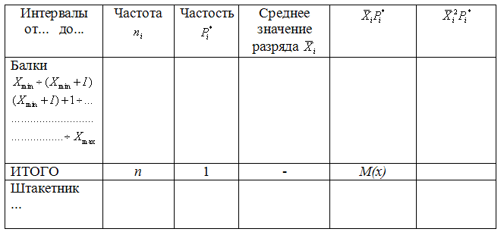
  Наименование груза | Величина потерь за отправку, т |  |  |  |  | Общий объем перевозок, т | Число вагонов в отправке, ваг
  Наименование груза | 1 | 2 | 3 | 4 | 5 | Общий объем перевозок, т | Число вагонов в отправке, ваг
  Уголь | 15 | 10 | 6 | 2 | 0,5 | 5900 | 20
ПК-10 способностью к предоставлению грузоотправителям и грузополучателям услуг: по оформлению перевозочных документов, сдаче и получению, завозу и вывозу грузов; по выполнению погрузочно-разгрузочных и складских операций; по подготовке подвижного состава; по страхованию грузов, таможенному оформлению грузов и транспортных средств; по предоставлению информационных и финансовых услуг
Знать | Требования по заполнению перевозочных документов на различных видах транспорта | Перечень примерных вопросов для подготовки к экзамену:  Лицензирование и сертификация на транспорте  Системы менеджмента качества  Образование тарифов на транспорте  Методика расчета трансопртного тарифа  Особенности заполнения транспортных документов  Претензионная деятельность
Уметь | Выполнить расчет показателей коммерческого предложения, в том числе для различных уровней сервиса и различных услуг (страхование, таможенное оформление, деловая переписка, устное общение, презентация и пр.) | На основе запроса клиента выполнить уточнение параметров перевозки разработать коммерческео предложение.  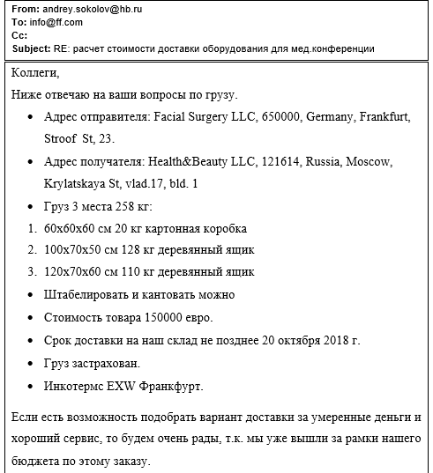
Владеть | Методикой деловой переписки в соответствии со стандартами электронного общения, методикой взаимодействия с различными типами клиентов, основами эмпатии | Подготовить письменный ответ клиенту в соответстии с правилами делового общения и с учетом методики «Выслушать – проявить эмпанию – решить проблему:  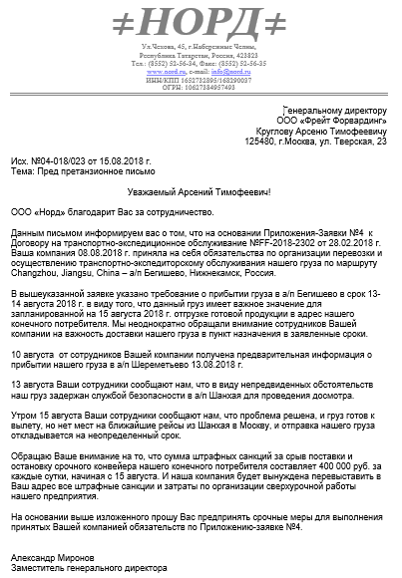

б) Порядок проведения промежуточной аттестации, показатели и критерии оценивания:
Промежуточная аттестация по дисциплине «Сервис на транспорте» включает теоретические вопросы, позволяющие оценить уровень усвоения обучающимися знаний, и практические и комплексные задания, выявляющие степень сформированности умений и владений, проводится в форме зачета.
Зачет по данной дисциплине проводится в устной форме по заданиям каждое из которых включает 2 теоретических вопроса.
Показатели и критерии оценивания зачета:
– «зачтено» – обучающийся демонстрирует пороговый уровень сформированности компетенций: в ходе контрольных мероприятий допускаются ошибки, проявляется отсутствие отдельных знаний, умений, навыков, обучающийся испытывает значительные затруднения при оперировании знаниями и умениями при их переносе на новые ситуации.
– «не зачтено» – обучающийся не может показать знания на уровне воспроизведения и объяснения информации, не может показать интеллектуальные навыки решения простых задач

8 Учебно-методическое и информационное обеспечение дисциплины (модуля)
а) Основная литература:
1. Хмелев, В. В. Влияние железнодорожного транспорта на формирование сервисного пространства: Монография / В.В. Хмелев. - Москва : НИЦ ИНФРА-М, 2015. - 108 с. (Научная мысль; Логистика). ISBN 978-5-16-010254-2. - Текст : электронный. - URL: https://znanium.com/read?id=222319 (дата обращения: 28.10.2020). – Режим доступа: по подписке.
2. Инновации в сервисе: использование инфографии: Учебное пособие / Чулков В.О., Комаров Н.М., Сумзина Л.В. - Москва :СОЛОН-Пр., 2014. - 124 с.: ISBN 978-5-91359-131-9. - Текст : электронный. - URL: https://znanium.com/read?id=236117 (дата обращения: 28.05.2020). – Режим доступа: по подписке.
б) Дополнительная литература:
1. История сервиса : учеб. пособие / В.Э. Багдасарян, И.Б. Орлов, М.В. Катагощина [и др.]. — 2-е изд., перераб. и доп. — Москва : ИНФРА-М, 2018. — 337 с. — (Среднее профессиональное образование). - ISBN 978-5-16-013950-0. - Текст : электронный. - URL: https://znanium.com/read?id=329193 (дата обращения: 28.05.2020). – Режим доступа: по подписке.
2. Организация и планирование деятельности предприятий сервиса: Учебное пособие / Костюченко Т.Н., Ермакова Н.Ю., Орел Ю.В. - Ставрополь:СтГАУ - "СЕКВОЙЯ", 2017. - 138 с. - Текст : электронный. - URL: https://znanium.com/read?id=315150 (дата обращения: 28.10.2020). – Режим доступа: по подписке.
3. Виноградова, М. В. Организация и планирование деятельности предприятий сферы сервиса [Электронный ресурс] : Учебное пособие / М. В. Виноградова, З. И. Панина. — 8-е изд. — Москва : Издательско-торговая корпорация «Дашков и К°», 2014. — 448 с. - ISBN 978-5-394-02351-4. - Текст : электронный. - URL: https://znanium.com/read?id=276581 (дата обращения: 28.10.2020). – Режим доступа: по подписке.
в) Методические указания:
Фридрихсон, О. В. Рынок транспортных услуг и качество транспортного обслуживания : практикум / О. В. Фридрихсон, О. А. Пыталева ; МГТУ. - Магнитогорск : МГТУ, 2018. - 1 электрон. опт. диск (CD-ROM). - Загл. с титул. экрана. - URL: https://magtu.informsystema.ru/uploader/fileUpload?name=3476.pdf&show=dcatalogues/1/1514292/3476.pdf&view=true (дата обращения: 23.10.2020). - Макрообъект. - Текст : электронный. – Сведения доступны также на CD-ROM.
г) Программное обеспечение и Интернет-ресурсы:

Наименование ПО | № договора | Срок действия лицензии
MS Windows 7 | Д-1227 от 08.10.2018  Д-757-17 от 27.06.2017 | 11.10.2021  27.07.2018
MS Office 2007 | №135 от 17.09.2007 | бессрочно
7Zip | свободно распространяемое | бессрочно
FAR Manager | свободно распространяемое | бессрочно

Профессиональные базы данных и информационные справочные системы
Название курса | Ссылка
Национальная информационно-аналитическая система – Российский индекс научного цитирования (РИНЦ) | URL: https://elibrary.ru/project_risc.asp
Поисковая система Академия Google (Google Scholar) | URL: https://scholar.google.ru/
Информационная система - Единое окно доступа к информационным ресурсам | URL: http://window.edu.ru/
Федеральное государственное бюджетное учреждение «Федеральный институт промышленной собственности» | URL: http://www1.fips.ru/
Электронные ресурсы библиотеки МГТУ им. Г.И. Носова | URL: http://magtu.ru8085/marcweb2/Default.asp
Международная наукометрическая реферативная и полнотекстовая база данных научных изданий «Web of science» | URL: http://webofscience.com
Международная реферативная и полнотекстовая справочная база данных научных изданий «Scopus» | URL: http://scopus.com
Международная база полнотекстовых журналов Springer Journals | URL: http://link.springer.com/
Международная база справочных изданий по всем отраслям знаний SpringerReferance | URL: http://www.springer.com/references

9 Материально-техническое обеспечение дисциплины (модуля)
Материально-техническое обеспечение дисциплины включает:
Тип и название аудитории | Оснащение аудитории
Учебные аудитории для проведения занятий лекционного типа | Мультимедийные средства хранения, передачи и представления информации, доска
Учебные аудитории для проведения практических занятий, занятий семинарского типа, групповых и индивидуальных консультаций, текущего контроля и промежуточной аттестации | Мультимедийные средства хранения, передачи и представления информации, доска
Помещения для проведения самостоятельной работы обучающихся | Персональные компьютеры с пакетом MS Office, выходом в Интернет и с доступом в электронную информационно-образовательную среду университета
Помещения для хранения и профилактического обслуживания учебного оборудования | Стеллажи для хранения учебно-методической документации, учебного оборудования и учебно-наглядных пособий

